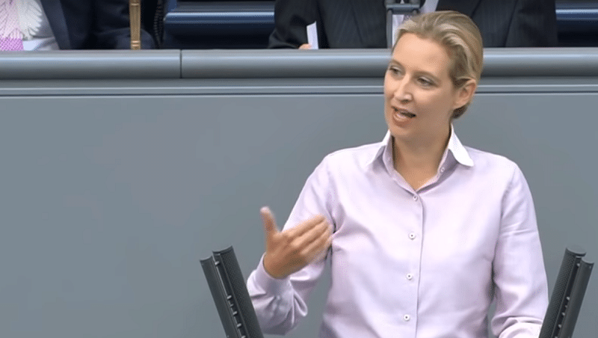

|  |  |
| --- | --- |
| Rede von Alice Weidel zur Haushaltsdebatte im Bundestag - AfD-Fraktion im Deutschen Bundestag  Berlin, 16. Mai 2018. Wortlaut der Rede von Dr. Alice Weidel zur Haushaltsdebatte im Bundestag. Sehr geehrter Herr Präsident! Liebe Kolleginnen und Kollegen! Der Haushalt ist der Nerv des Staates. Daher muss er den profanen Augen des Untertanen entzogen werden. Diesen Satz, der Kardinal Richelieu zugeordnet wird, haben Sie sich offensichtlich seit Jahrzehnten auf die Fahnen geschrieben; denn |  |

### Zusammenfassung der Rede von Alice Weidel zur Haushaltsdebatte im Bundestag

Alice Weidel, eine Politikerin der AfD, hielt am 16. Mai 2018 im Bundestag eine Rede zur Haushaltsdebatte. Sie kritisierte darin die Haushaltsführung der Bundesregierung scharf. Weidel behauptete, dass der Haushalt absichtlich undurchsichtig gestaltet sei, um den Bürgern die tatsächliche finanzielle Lage des Staates zu verschleiern. Sie wies darauf hin, dass die Schuldenlast Deutschlands enorm sei und zukünftige Generationen stark belasten werde.

Weidel warf der Regierung vor, wichtige Ausgaben wie die Zahlungen an die EU und Garantien für andere Euro-Staaten im Haushaltsplan zu verschweigen. Sie sprach auch von einer "Schattenverschuldung", die durch zukünftige Verpflichtungen im Sozialversicherungssystem und hohe Pensionen verursacht werde.

Weidel kritisierte zudem die Steuerpolitik, die ihrer Meinung nach vor allem mittlere und kleine Einkommen sowie Familien stark belaste. Sie warf der Regierung vor, den Sozialstaat durch unkontrollierte Einwanderung zu gefährden und die Chancen der zukünftigen Generationen zu verbauen.

Zum Abschluss forderte Weidel mehr Transparenz im Haushalt, eine Sicherung des Sozialstaates und eine gerechtere Steuerpolitik. Sie lehnte eine weitere Übertragung der Budgethoheit nach Brüssel ab und betonte, dass die Hoheit über den Haushalt in Berlin bleiben müsse.

Diese Zusammenfassung fasst die wichtigsten Punkte ihrer Rede zusammen und gibt einen Einblick in ihre Kritik und Forderungen zur Haushaltsführung der Bundesregierung.

### Ordne den Argumentationstypen die Argumente zu. Lies die vollen Zitate in der Rede nach.

|  |  |  |
| --- | --- | --- |
| Faktenargument |  | Es ist endlich Zeit für eine ehrliche Entlastung. |
| Normatives Argument |  | Sie reden von Verantwortung, doch in Wahrheit geben Sie das Königsrecht des Parlamentes, die Budgethoheit, schamlos aus der Hand. |
| Indirektes Argument |  | In spätestens 20 Jahren wird jeder fünfte Rentner auf die Grundsicherung angewiesen sein. |
| Analogisierendes Argument |  | Burkas, Kopftuchmädchen, alimentierte Messermänner und sonstige Taugenichtse werden unseren Wohlstand, das Wirtschaftswachstum und vor allem den Sozialstaat nicht sichern. |
| Plausibilitätsargument |  | Zum einen Herbert W. Bis Mitte der 70er-Jahre hat er unter Tage gearbeitet, später bei Opel, hat viele Jahre ins deutsche Rentensystem eingezahlt, sammelt am Wochenende Flaschen vor dem Ruhrstadion, um seine kümmerliche Rente aufzubessern. |
| argumentum ad baculum (Argument mit dem Stock) |  | Staatsaufgabe ist nämlich, das über Generationen aufgebaute Volksvermögen treuhänderisch zum Wohle des deutschen Volkes zu verwalten und es nicht mit vollen Händen zum Fenster rauszuschmeißen; denn Eigentümer sind die deutschen Bürger und nicht Sie, nicht die Regierung. |
| argumentum ad misericordiam (Appell an das Mitleid) |  | Ihre eingewanderten Goldstücke etwa? Das glauben Sie doch wohl nicht im Ernst. Die Bürger scheinen Ihnen vollkommen egal zu sein. |
| argumentum ad hominem (Beweisführung auf den Menschen) |  | Der Ökonom Rafelhüschen hat in seiner Generationenbilanz nachgewiesen: Auf unglaubliche 7 Billionen Euro beläuft sich die Gesamtverschuldung, die Bund, Länder und Gemeinden angehäuft haben, zuzüglich der zukünftigen Zahlungen und Verpflichtungen aus dem gesetzlichen Sozialversicherungssystem und Ihrer stattlichen Pensionen. |

|  |
| --- |
| Redeanalyse Beachte bei dem Verfassen der Analyse folgende inhaltliche Schwerpunkte:    W-Fragen beantworten  Zentrale Thesen und Argumente  Argumentationsstruktur betrachten (wie ist die Qualität der Argumentation? Scheinargumente und/oder Argumente?)  Fazit |

### Verfasse eine Analyse der Rede und beachte alle genannten Punkte in der Infobox.

___________________________________________________________________

___________________________________________________________________

___________________________________________________________________

___________________________________________________________________